МУ «ОДО Ачхой-Мартановского муниципального района»
Муниципальное бюджетное дошкольное образовательное учреждение
«ДЕТСКИЙ САД № 1 «СКАЗКА» С. АЧХОЙ-МАРТАН»
АЧХОЙ-МАРТАНОВСКОГО МУНИЦИПАЛЬНОГО РАЙОНА
(МБДОУ «Детский сад № 1 «Сказка» с. Ачхой-Мартан»
Ачхой-Мартановского муниципального района)

МУ «ТIехьа-Мартананмуниципальни кIоштан ШДО»
ТIЕХЬА-МАРТАНАН МУНИЦИПАЛЬНИ КIОШТАН
муниципальнибюджетнишколазхойнучреждени
«ТIЕХЬА-МАРТАНАН ЮЬРТАН № 1 ЙОЛУ БЕРИЙН БЕШ «СКАЗКА»
(ТIехьа-Мартананмуниципальни кIоштан МБШДУ
«ТIехьа-Мартананюьртан № 1 йолуберийнбеш «Сказка»)

Исх.2
от 30. 06. 2019г.

ОТЧЁТ

о реализации Единой Концепции

духовно-нравственного воспитания и развития подрастающего поколения Чеченской Республики

за II квартал 2019г.

Отчёт подготовила
старший воспитатель
МБДОУ «Детский сад № 1 «Сказка» с. Ачхой-Мартан» Дубаева А.И.

2019г.

4 апреля в ДОУ, в рамках реализации ЕК по духовно - нравственному воспитанию и развитию подрастающего поколения и по плану воспитательно-образовательной работы прошла выставка детских рисунков на тему: «Весна пришла в моё село», выставка проведена с целью формирования представлений у дошкольников о своём родном селе, воспитанию нравственно-патриотических чувств, любви к своей малой Родине.
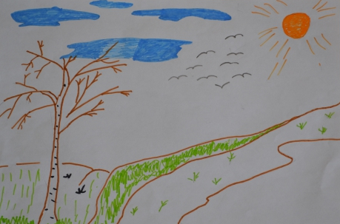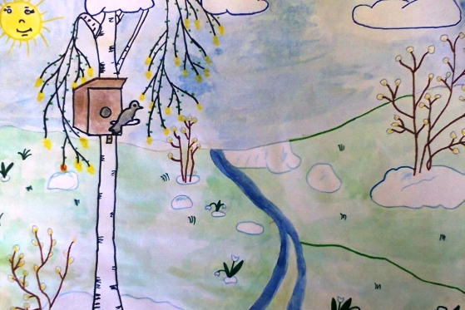

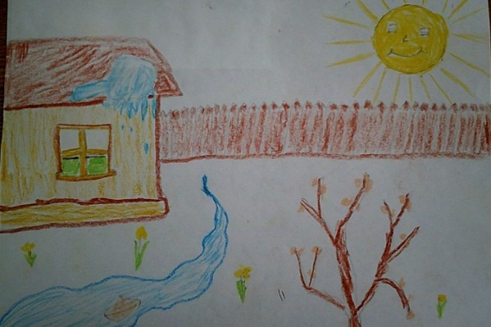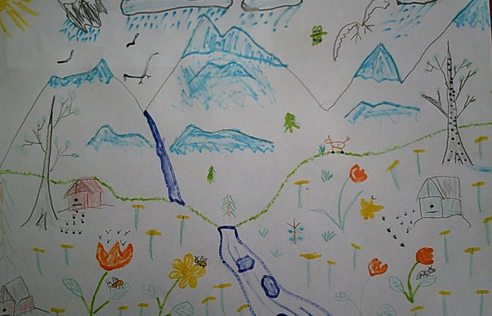

5 апреля в ДОУ, в рамках реализации ЕК по духовно - нравственному воспитанию и развитию подрастающего поколения и по плану воспитательно-образовательной работы в детском саду прошло мероприятие «День смеха». Воспитатели всех возрастных групп познакомили детей с праздником юмора и смеха. Провели спортивные игры и развивающие физкультурные занятия на участке детского сада. Целью проведённых физических занятий способствовало развитие физических качеств; приобщение дошкольников к регулярным занятиям физической культурой, популяризация физкультуры и здорового образа жизни.
7 апреля в ДОУ, в рамках реализации ЕК по духовно - нравственному воспитанию и развитию подрастающего поколения и по плану воспитательно-образовательной работы были проведены мероприятия, посвящённые Всемирному Дню здоровья.«День здоровья»– ежегодный неотъемлемый праздник в нашем дошкольном учреждении. В нашем детском саду он входит в состав целой системы физкультурно-оздоровительных мероприятий как одна из форм работы с воспитанниками ДОУ и их родителями. Основная задача данного мероприятия – привлечь детей и родителей к здоровому образу жизни. Только благодаря личному участию они могут понаблюдать за своим ребенком в коллективе, оценить уровень его физической подготовки. Веселая и задорная атмосфера таких дней передается не только воспитанникам, но и взрослым, что способствует пробуждению у них интереса к общению со своими детьми.
Интересно, динамично прошли на свежем воздухе спортивные эстафеты в рамках акции, которая началась с речевки:«Чтоб расти и закаляться, не по дням, а по часам физкультурой же, конечно, заниматься нужно нам. Мы уже сильней сегодня, Мы сильнее, чем вчера, на весёлый день здоровья, приглашаем вас друзья!»
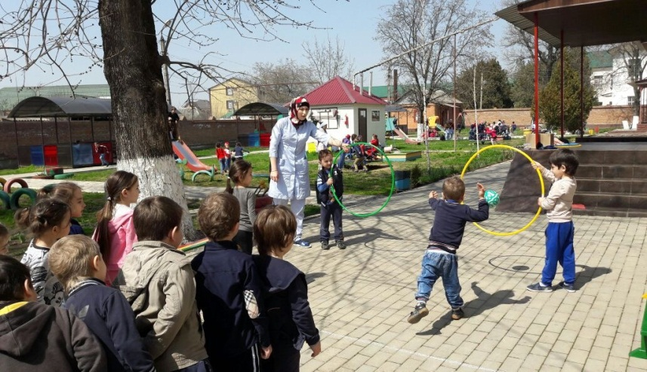

Физкультурно-оздоровительные мероприятия прошли в средней группе. Воспитатель Майрабиева Б.Л.
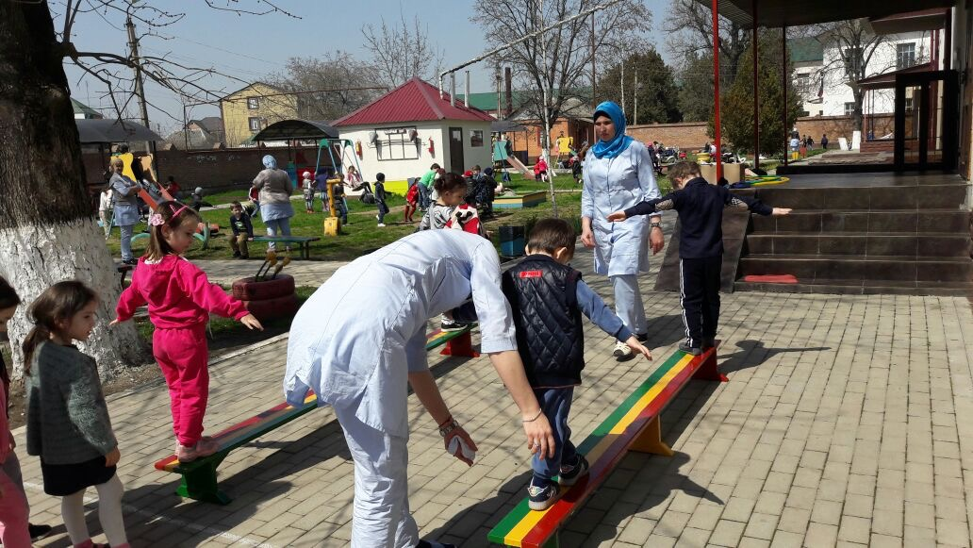
16 апреля в ДОУ, в рамках реализации ЕК по духовно - нравственному воспитанию и развитию подрастающего поколения и по плану воспитательно-образовательной работы коллектив ДОУ принял участие в мероприятии на площади с.Ачхой-Мартан, посвященной Дню Мира в Чеченской Республике.
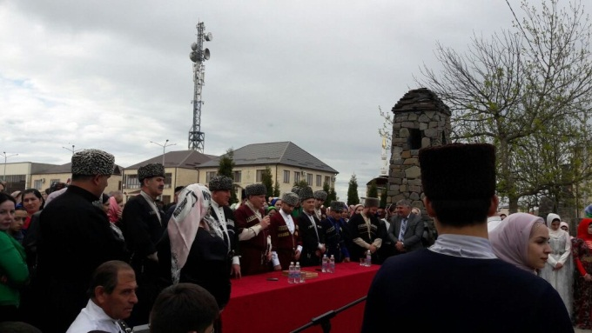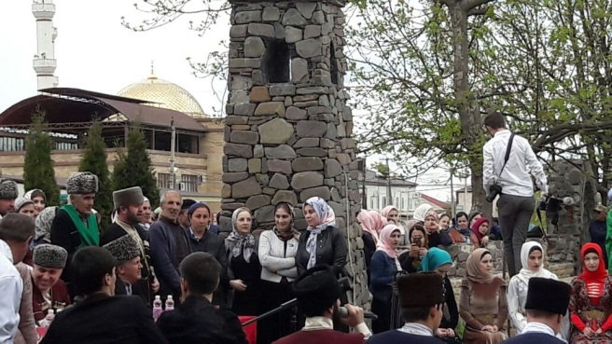

17 апреля в ДОУ, в рамках реализации ЕК по духовно - нравственному воспитанию и развитию подрастающего поколения и по плану воспитательно-образовательной работы были проведены мероприятия, посвященные Дню Мира в Чеченской Республике. Педагогами ДОУ были выпушены стенгазеты по группам, посвященными Дню Мира в Чеченской Республики. В группах проведены тематические беседы. С целью формирования патриотического воспитания, любви к Родине, гражданских чувств, формирования понятия о миролюбивой политике в детском саду прошли выставки по художественно-эстетическому развитию во всех возрастных группах ДОУ на тему: «Мир глазами детей».
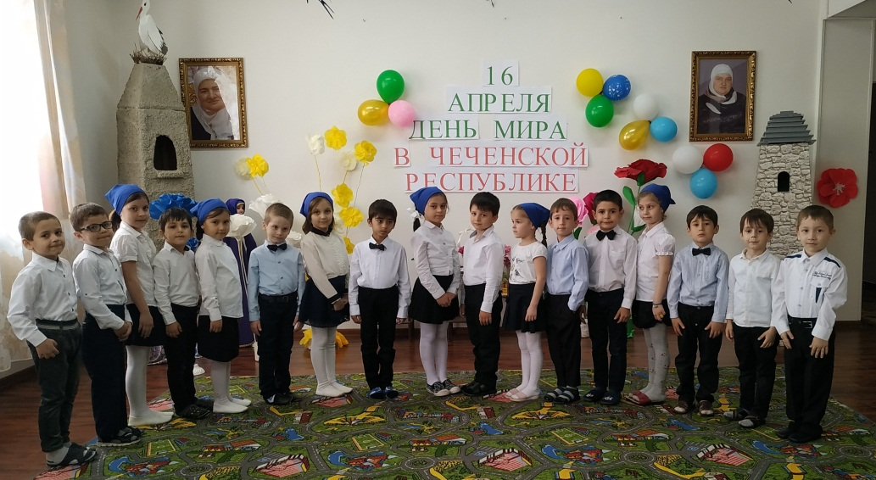
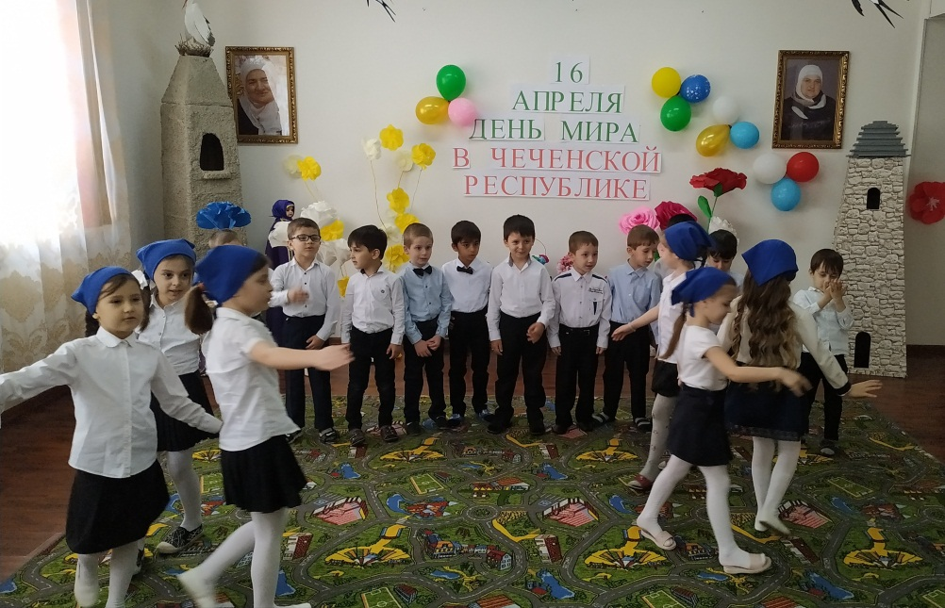

Воспитатели в группах, на День Мира, провели ООД по изодеятельности.
Исмаилова П.Т., воспитатель старшей группы, провела ООД по рисованию на тему «Бабочка»:
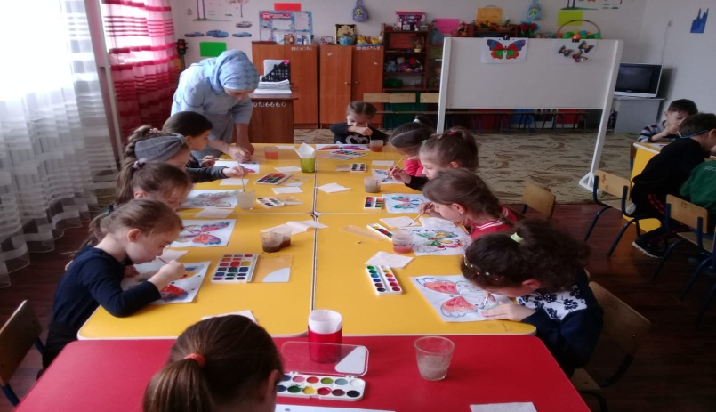
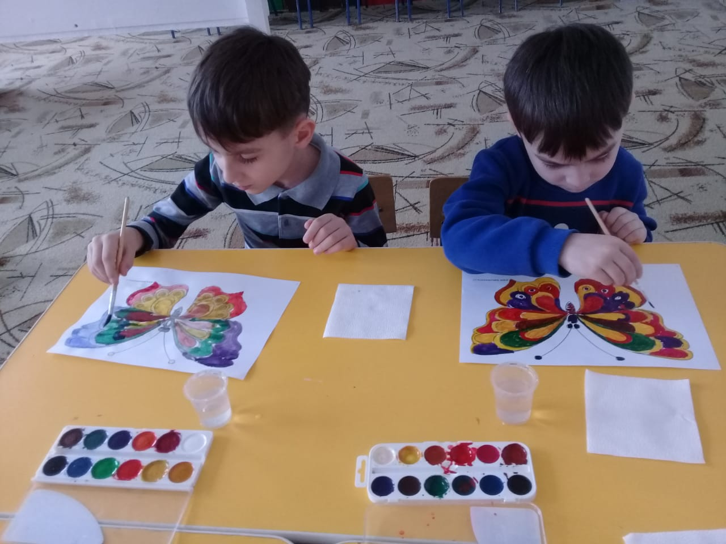
Воспитатель 2 младшей группы Ахмурзаева Ш.А. провела ООД по аппликации на тему «Солнышко».

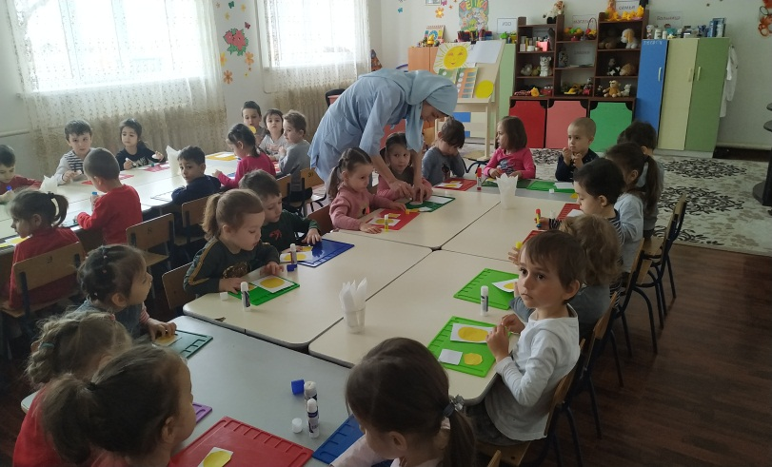
Дети рисовали на асфальте рисунки на День Мира.

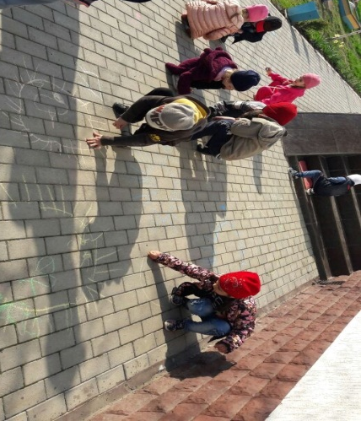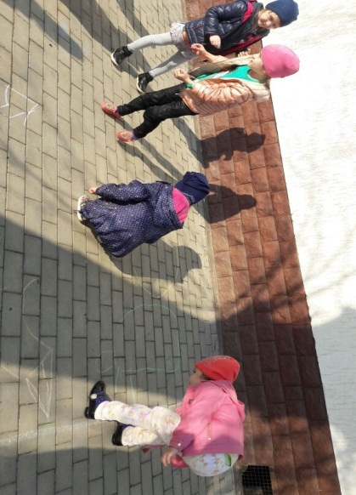

22 апреля в ДОУ, в рамках реализации ЕК по духовно - нравственному воспитанию и развитию подрастающего поколения и по плану воспитательно-образовательной работы был проведён досуг в средней группе

«Уроки Эколят-молодых защитников природы в ДОУ». Экологическое

воспитание и образование детей – актуальная тема настоящего времени: только экологическое мировоззрение, экологическая культура живущих людей могут вывести планету и человечество из того катастрофического состояния, в котором они пребывают сейчас. С целью формирования экологической культуры детей, правил экологически взаимодействия с окружающей средой в МБДОУ №1 «Сказка» с.Ачхой-Мартан»в старшей группе №1 был реализован

проект «Уроки Эколят-молодых защитников природы в ДОУ».
В ходе реализации проекта работа проводилась и с родителями воспитанников. Для них были подготовлены консультации: «Учите ребёнка уважать и любить природу», «Почитайте детям книги о природе».
С детьми была организована работа следующим образом:
-рассматривание картин с изображением природы;
-отгадывание загадок о явлениях природы, овощах, фруктах, животных, грибах, рыбах;
-чтение и обсуждение экологических сказок, чтение стихов о природе;
-выставка по художественно-эстетическому развитию (аппликация) на тему: «Весна пришла…»
Выставка на тему: «Весна пришла…»
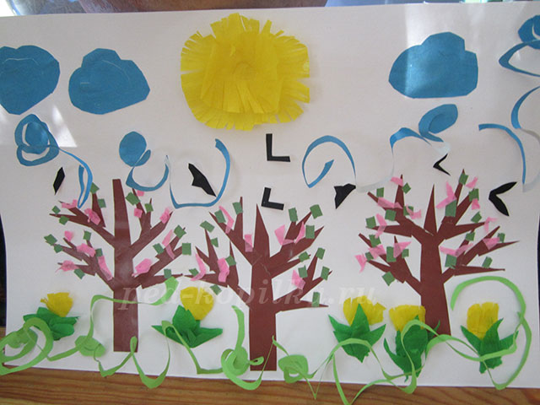
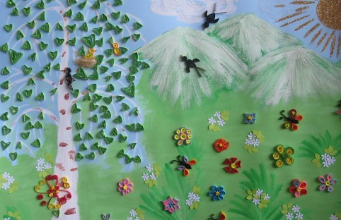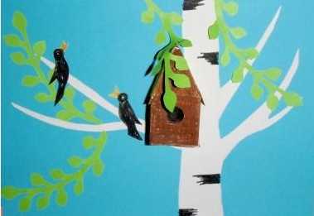

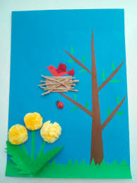

Просмотр мультфильма: «Про Эколят- защитников природы»
(знакомство детей с персонажами –эколятами)
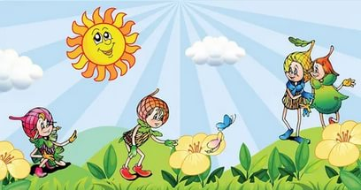

Проведены в группах ДОУ беседы с детьми на тему: «Правила поведения на природе».Воспитатели разучивали пословицы с детьми о бережном отношении к природе.
Были проведены, в старших группах, игровая деятельность с детьми в экологические игры.::::: Также воспитатели учили детей слушать звуки природы (леса, моря, дождя, пение птиц).В старшей группе была проведена презентация на тему: «Враг природе- это мусор».В старшей группе прошло ООД по художественно-эстетическому развитию (лепка) с использованием природного и бросового материала «Эколят».

Лепка с использованием природного материала.
старшая группа №2:

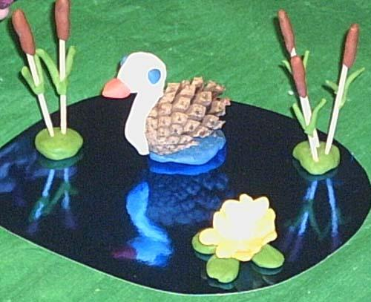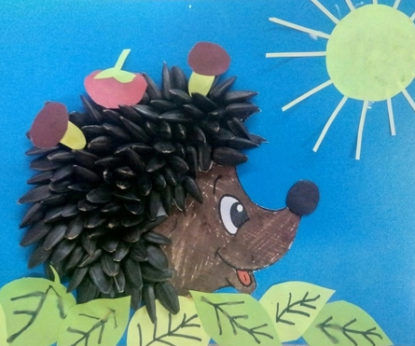

В старшей группе №1 воспитатель Мальсагова З.С.провела презентацию на тему: «Знакомство с «Красной книгой». Целью презентации являлось знакомство детей с красной книгой, животными которых нужно охранять, воспитывать любовь к животным, желание заботиться о них.

22 апреля в ДОУ, в рамках реализации ЕК по духовно - нравственному воспитанию и развитию подрастающего поколения и по плану воспитательно-образовательной работы было проведено мероприятие «Голубая планета», посвящённое празднику -День Земли. Целью этого мероприятия являлось расширение кругозора и обобщение полученных знаний в области экологии, вызвать яркие и позитивные эмоции, направленные на осознание детьми себя частью мира природы, развитие отношений к природе как нашему общему дому. Воспитателями была проведена работа в группах детского сада:
-проведены организационные образовательные деятельности по художественно-эстетическому развитию (изодеятельности);
-тематические беседы на тему: «Праздник Земли».

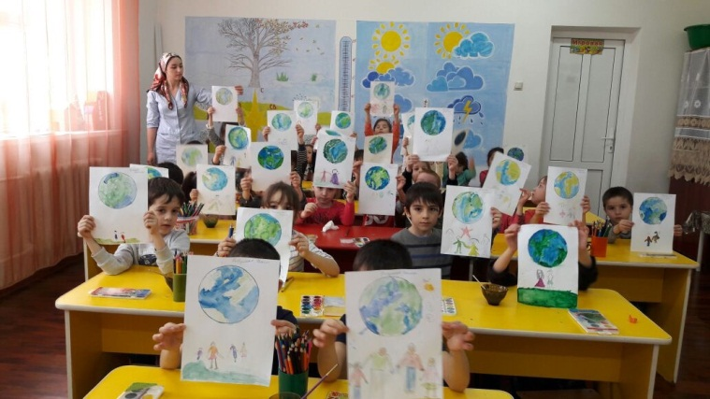
25 апреля в ДОУ, в рамках реализации ЕК по духовно - нравственному воспитанию и развитию подрастающего поколения и по плану воспитательно-образовательной работы ,в целях формирования положительных ценностных ориентаций, любви к родному языку в МБДОУ «Детский сад «Сказка» были проведены занятия, во время которых дошколятам рассказали о красоте чеченского языка, культуры, обычаев и традиций нашего народа и утренник «Ненан мотт – сан деган илли!», раскрывающий всю красочность родного языка.

28 апреля в ДОУ, в рамках реализации ЕК по духовно - нравственному воспитанию и развитию подрастающего поколения и по плану воспитательно-образовательной работы прошло мерориятие «День открытых дверей» Актуальной темой дня открытых дверей в ДОУ является одна из форм работы с родителями, которая представляет им возможность познакомиться с образовательным учреждением, его традициями, правилами, задачами воспитательно-образовательного процесса. А как это важно – ощутить атмосферу детской жизни, своими глазами увидеть работу педагогов. В этот день основными задачами у коллектива являлись:
-обеспечение эффективного взаимодействия между ДОУ и родителями воспитанников в целях оптимизации воспитания и развития детей в условиях ДОУ и семьи;
-психолого-педагогическое просвещение родителей воспитанников с учетом индивидуальных особенностей, возможностей и потребностей семей;
-повышение педагогической культуры родителей;
-расширение представлений родителей о педагогической деятельности сотрудников ДОУ;
-укрепление партнерских отношений между ДОУ и родителями.
Для родителей педагогический коллектив детского сада подготовил и показал двазанятия в двух средних группах.
Первую организационную образовательную деятельность провела воспитатель младшей группы Майрабиева Б.Л. Тема ООД: «Ёжик»- художественно – эстетическое развитие (рисование)
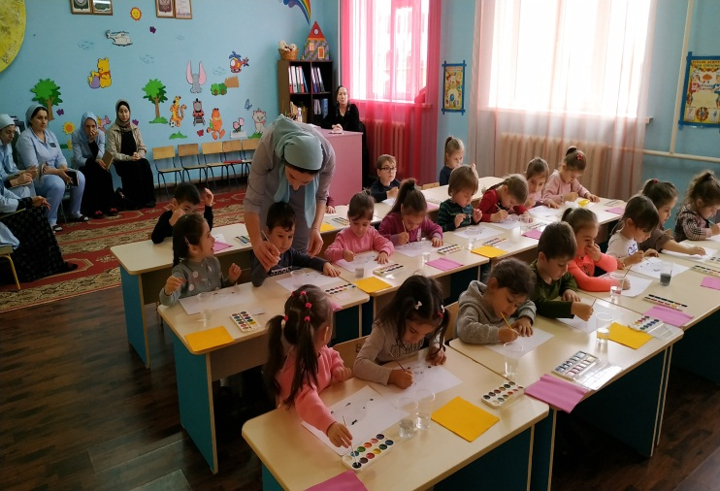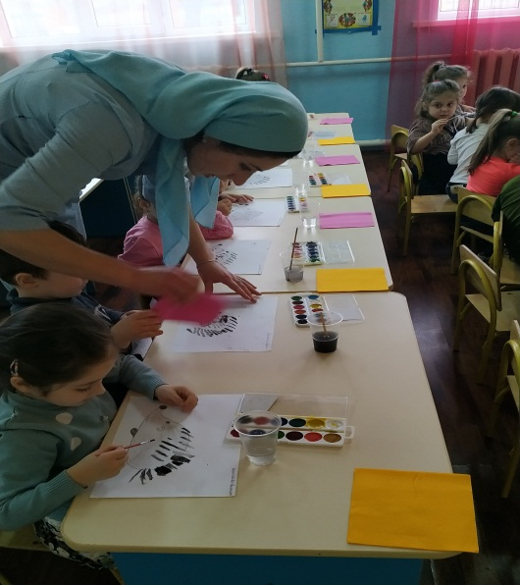

Вторую организационную образовательную деятельность провела воспитатель средней группы Тапсултанова Х.В..Тема ООД: «Фрукты в вазочке» -художественное творчество (лепка). Целью ООД было закреплять умение детей катать шар из пластилина между ладонями и вытягивать пластилин двумя пальцами для придания работе характерного образа; закреплять умение слушать воспитателя и действовать по его инструкции; развивать фантазию и творчество детей; развивать эмоциональную отзывчивость и образную речь; развивать умение оценивать работы, сопоставляя их с натурой; развивать эстетическое восприятие; расширять и обогащать словарный запас; развивать мелкую моторику, артикуляцию.

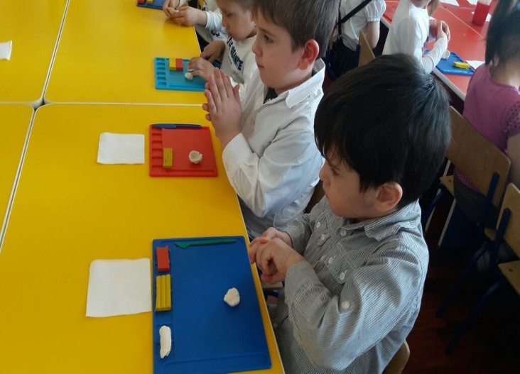

День открытых дверей – это мероприятие, которое позволяет получить полную информацию об условиях содержания детей в детском саду, организации режима, питания, прогулок, развивающей деятельности. Проведение дня открытых дверей, позволяет нашему детскому саду стать более открытыми для родителей и общественности.
В течении всего месяца апреля в детском саду и на близ лежащих территориях, были проведены экологические субботники по уборке территории. В субботниках принимал весь коллектив детского сада. Субботники проводятся как в детском саду, так и на выездах за пределы детского сада:

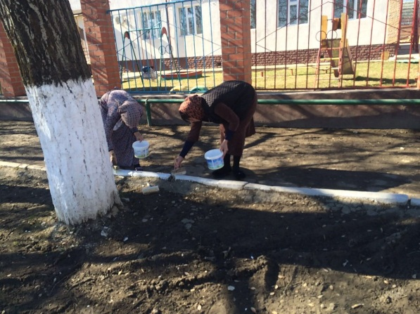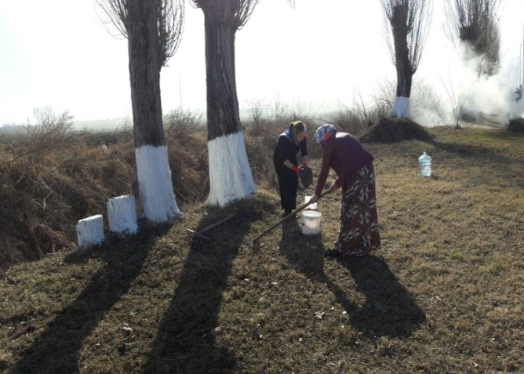

Информацию подготовила
старший воспитатель А.И.Дубаева

